23 февраля 2019 года на катке «Ракета» ВДНХ, прошел VIII пожарно-спасательный флешмоб «Растопим лед вместе!».
28.02.2019
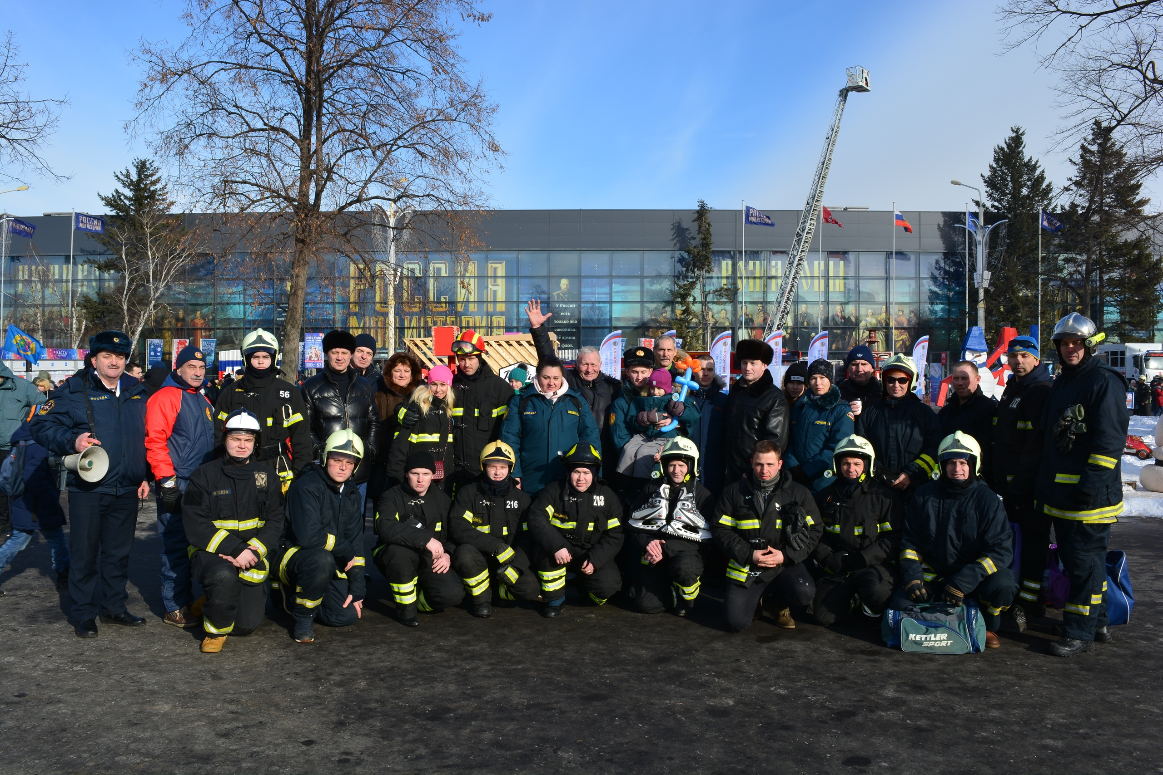
Рядом с катком были развернуты интерактивные конкурсы от каждого округа г. Москвы.
На площадке, представляющей Северо-Западный административный округ, был развернут тренажер «Развивай ловкость». В игровой форме необходимо было накинуть кольцо на пожарный ствол, а их было пять штук. Все участники получали поощрительные, сладкие призы, а победители – стилизованный брелок с символикой «МЧС». Интерактивная площадка вызывала огромный интерес не только у детишек, но и у многих взрослых, так как накинуть кольцо на конус оказывалось не так – то и просто. Когда у детишек не получалось набрать определенное количество баллов, в игру вступали их родители. Игра вызывала море положительных эмоций и улыбок, люди уходили с площадки в отличном настроении и многие опять возвращались, чтобы улучшить свои результаты.
Так же, необычные тематические фигуры, были представлены на конкурсе «Снеговик твоей мечты». Конкурс проводится уже третий год, и с каждым разом авторы представляют все более креативные скульптуры и необычные творения. Снеговик от Северо – Западного округа занял 2-е место в конкурсе.
Конкурс кормушек «К заботе о братьях наших меньших» удивил гостей праздника своими необычными идеями и уникальным исполнением. В конкурсе принимали участие команды пожарно-спасательных частей с семьями. Обязательным условием было изготовление кормушки своими руками. На конкурсе были представлены самые необычные конструкции на пожарную тематику. Мастерство техники, практичное исполнение и креативный подход продемонстрировали все участники конкурса.
Ключевым событием флешмоба стало проведение «Кулинарного поединка МЧС». Полевая кухня Северо – Запада представила традиционную гречневую кашу с тушенкой и необычное блюда от шеф-повара, вишнёвый пирог. Очередь из гостей выстроилась задолго до приготовления блюд, особенно быстро разошлись закуски из охотничьих колбасок, солений и домашнего сала.
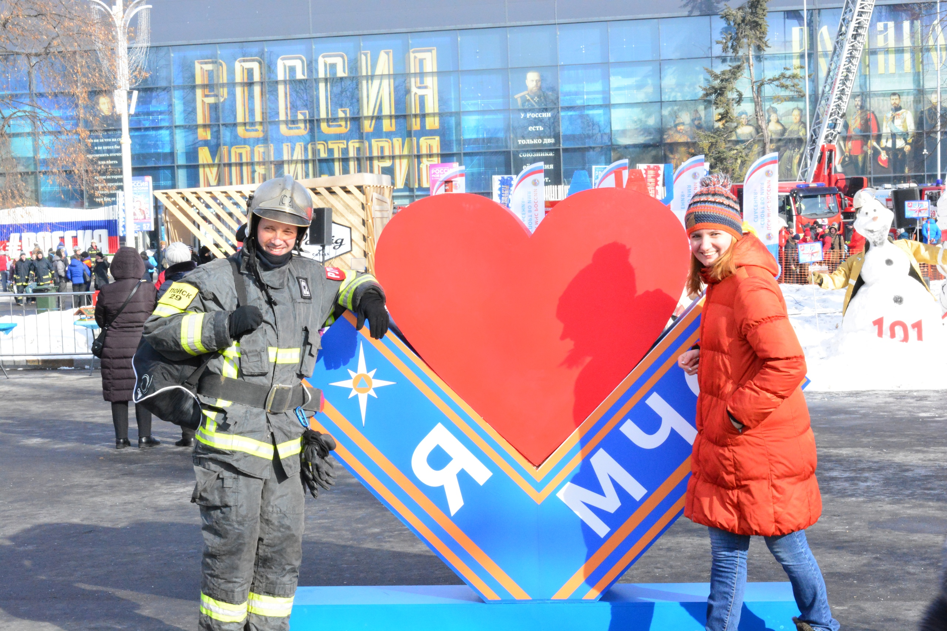
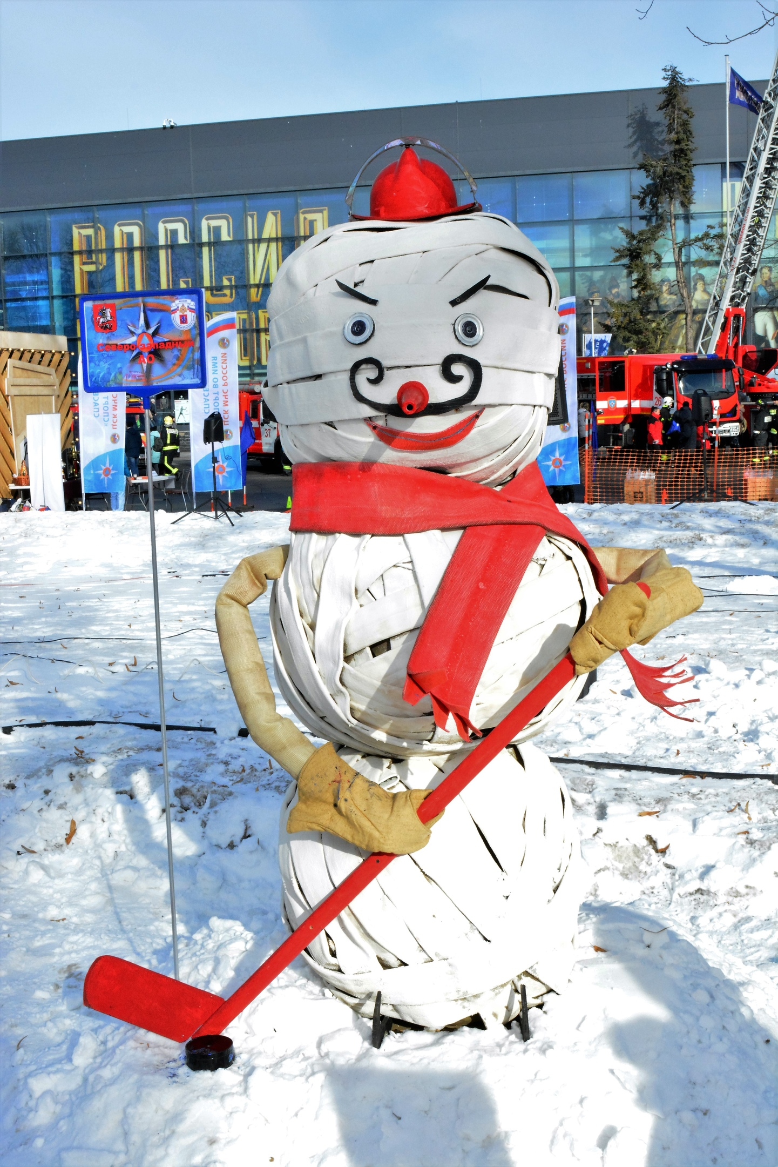
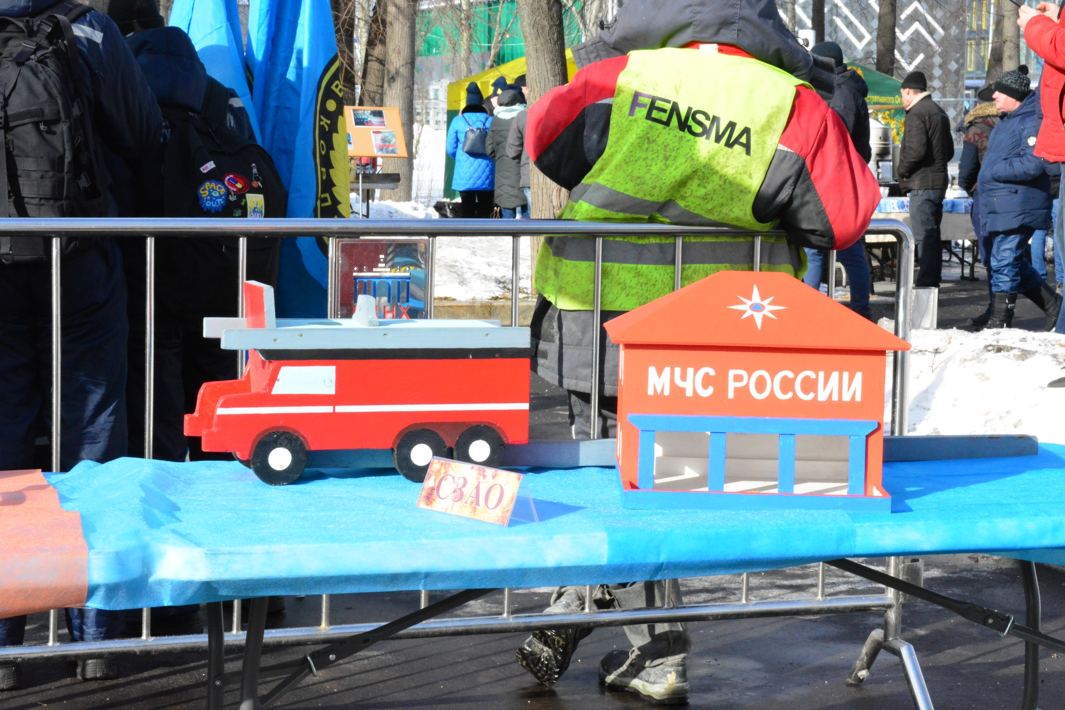

Адрес страницы: http://mitino.mos.ru/presscenter/important/detail/7918303.html
Управа района Митино города Москвы

